**Методический паспорт проекта**

**Автор - разработчик:** Андреева О. В.учитель начальных классов МОУ «СОШ №11» Волжского района г. Саратова.

**Тема: «Класс юных космонавтов «Восток» им. С.В.Авдеева»**

**Цель:** вовлечение каждого участника в активный познавательный процесс творческого характера, в различные виды деятельности; развитие умения проектировать свою деятельность.

**Учебно-педагогические задачи:**

- активизация интереса школьников к изучению истории развития и освоения космоса и повышение уровня знаний в области технических, естественных и гуманитарных наук.

- научиться использовать различные источники информации в процессе работы над проектом;

* научиться обрабатывать, обобщать полученную информацию;
* расширение кругозора;
* воспитание способности к взаимопониманию, интереса к творческим усилиям товарищей, а также личной ответственности за выполнение коллективной работы;
* развитие партнерских и лидерских качеств, коммуникативных умений и навыков, формирование социально-нравственной позиции;
* воспитание любви и уважения к своей стране.

**Возраст:** 9-10 лет.

**Состав участников:** одноклассный.

**Время работы над проектом:** 6 месяцев.

**Форма работы:** внеурочная.

**Форма организации детей:** индивидуальная, групповая.

**Тип проекта:** информационный и практико-ориентированный.

**Мотивация к познанию, работе:** личный интерес учащихся.

**Предполагаемые приращения:** Новое содержание и практические приемы: составление плана работы, оформление фото - выставки и стенда, поиск информации в литературе, участие в пресс конференции.

1. Развитие УУД:

*Развитие личностных УУД -* формирование готовности к сотрудничеству и дружбе, формирование эстетических чувств, ценностных ориентиров на основе развития познавательных интересов;

*Развитие регулятивных УУД -* умения осуществлять действие по образцу и заданному правилу, умения организовывать свою деятельность и корректировать ее, формирование основ оптимистического восприятия мира, формирование саморегуляции как способности к преодолению затруднений;

*Развитие познавательных УУД -* умения производить анализ объекта с целью выделения признаков, оценивать результат своей деятельности;

*Развитие коммуникативных УУД -* умения взаимодействовать с другими участниками проектной деятельности, формирование эмоционально позитивного отношения к процессу сотрудничества, взаимопомощи.

**Описание проекта**

***1. Погружение в проект.***

Участие в мероприятии в школьной музейной комнате "Встреча с интересными людьми. Они знали Ю. Гагарина".

На встрече присутствовали:

Калашников В.А. - почетный член Российской академии космонавтики им. К. Циолковского, председатель Саратовского регионального отряда юных космонавтов им. Ю.Гагарина, друг юности ЮХагарина;

Молочков В.П. - полковник, член-корреспондент Российской академии космонавтики им. К.Циолковского, художник, пропагандист темы "Гагарин на Саратовской земле";

Тужилкина Л.А. - ветеран педагогического труда, учитель МОУ "СОШ №11" 1963-98 г.г., курсант Саратовского аэроклуба ДОСААФ, планеристка.

Результат: ребята приняли решение бороться за право быть классом юных космонавтов.

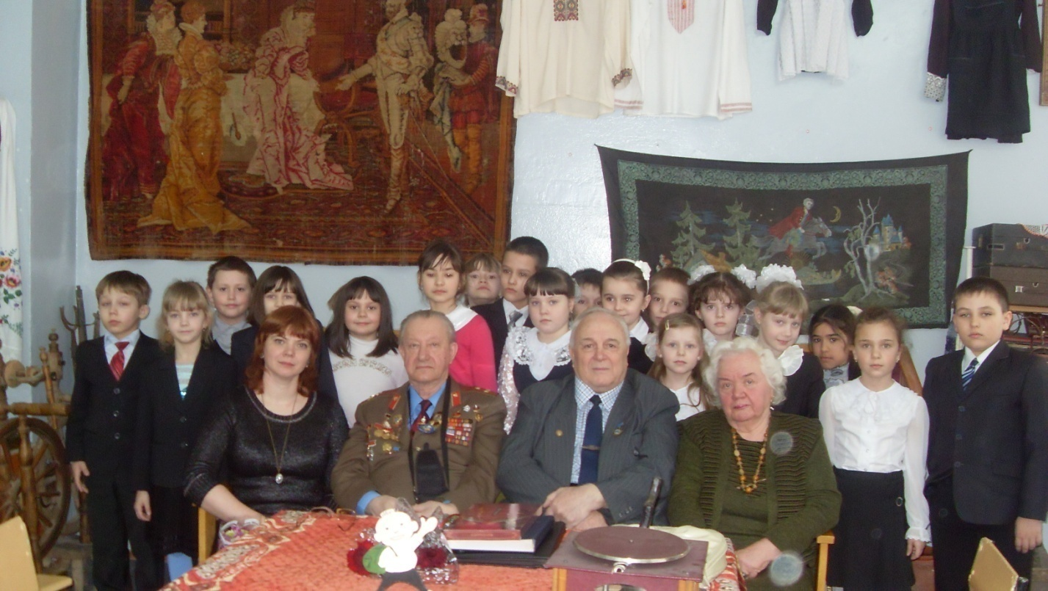

**"Встреча с интересными людьми. Они знали Ю. Гагарина".**

Слева направо: **Андреева О.В. учитель начальных классов, Молочков В.П., Калашников В.А., Тужилкина Л.А. (ветеран педагогического труда, учитель МОУ "СОШ №11" 1963-98 г.г., курсант Саратовского аэроклуба ДОСААФ, планеристка)**

Класс юных космонавтов является первичным подразделением отряда юных космонавтов региональной организации им. Ю.А. Гагарина Федерации космонавтики России и является центром воспитательной и культурно - массовой работы в пропаганде достижений и истории отечественной космонавтики.

Основные направления работы:

- изучение историко - космических достижений страны и мировых достижений в освоении космоса;

- участие в мероприятиях по посещению библиотек, музеев космонавтики, исторических мест, связанных с космическими  
достижениями;

* участие в проведении викторин, КВН, в творческих выставках, в художественной самодеятельности на темы космоса;
* участие в творческой деятельности в создании макетов, муляжей, стендов, моделей космических кораблей, ракет;
* изучать и пропагандировать жизнь и деятельность выдающихся летчиков - космонавтов, научно - технических конструкторов и изобретателей, ученых, как первопроходцев в освоении направлений и путей в космическом пространстве освоения вселенной, используя фонды библиотек, архивов, музеев, выставок.

***2. Организация деятельности.***

Класс разбился на группы, причем формированием групп занимались сами ребята, учитывая дружеское расположение и симпатию. Затем каждая группа определила, над какой темой она будет работать.

С помощью учителя был составлен план, по которому группа собирает информацию, были определены формы представления проекта.

1. ***Осуществление деятельности.***

*Отчет о проделанной работе класса юных космонавтов «Восток»* *им. С.В.Авдеева.*

Ребята посетили саратовский областной музее краеведения, в котором узнали о жизни и деятельности Юрия Гагарина на Саратовской земле. Можно удивиться, с каким упорством саратовская земля притягивала Юрия Алексеевича Гагарина к себе волей случая.

Посетив народный музей имени Юрия Алексеевича Гагарина (единственный в России), узнали, что учеба в Саратовском индустриальном техникуме оказала огромное влияние на становление личности молодого Гагарина. Он занимался во многих предметных кружках: литературном, математическом, физико-техническом, немецкого языка; в спортивных секциях, играл в духовом оркестре, пел в хоре, участвовал в драмкружке.

4 января 1965 года Ю.А. Гагарин с супругой Валентиной Ивановной приезжал на празднование 20-летия Саратовского индустриального техникума. К его приезду в техникуме был открыт музей, посвященный саратовскому периоду жизни первого космонавта мира.

Итогом данной работы стало участие во всероссийской исторической олимпиаде «Поехали!», посвященной 80-летию со дня рождения первого космонавта Юрия Гагарина, победителями и призерами которой стали 5 ребят.

Саратовская земля «притянула» к себе не только первого, но и второго космонавта - Германа Титова. Седьмого августа 1961 года космический корабль «Восток-2» приземлился на поле в тринадцати километрах от поселка Красный Кут. Вскоре здесь был установлен небольшой памятный обелиск. Складки парашюта олицетворяют момент приземления.

Строившуюся в те годы в Саратове набережную назвали Набережной Космонавтов.

При производственном объединении «Корпус» существует музей имени Германа Степановича Титова. Его директор полковник в отставке, заслуженный испытатель космической техники Владимир Александрович Майстренко рассказал о представленных в музее приборах систем управления ракет и ракетоносителей, приборах обеспечения панорамных съемок поверхностей Луны и Марса. В числе экспонатов музея есть мундир Германа Титова. В музее

В день космонавтики организовали выставку фоторабот Виктора Александровича Калашникова, провели классные часы.

Командир отряда Вербицкая Алена заняла ΙΙ место в районной научно - практической конференции «Твои первые шаги в науку». Тема работы: «Космическая пристань на берегу Волги».

Изучая библиотечные фонды, ребята узнали, что свыше двух десятков космонавтов так или иначе связаны с нашим Саратовским краем: здесь родились или учились, работали или готовились к полетам в космос. Но не только поэтому называют землю саратовскую поистине космической. Когда Гагарина доставляли на вертолете с места приземления на энгельский военный аэродром, то пролетали над энгельским приборостроительным заводом «Сигнал», конструкторы, инженеры и рабочие которого изготовили для космического корабля «Восток» десятки приборов. Аккумуляторы для первых «Востоков» делали на Саратовском заводе свинцовых аккумуляторов. А радиотелефон для первых космонавтов сконструировал уроженец Саратова Юрий Сергеевич Быков.

Много мероприятий и впереди. Среди них слет отрядов юных космонавтов города и области, совместные мероприятия.

Наш отряд юных космонавтов боролся за право носить имя летчика-космонавта Авдеева Сергея Васильевича. (Библиографическая справка о космонавте С.В.Авдееве представлена в фильме).

Указом Президента за успешное осуществление космического полета на орбитальном научно-исследовательском комплексе "Мир" и проявленные при этом мужество и героизм, Авдееву Сергею Васильевичу присвоено звание Героя Российской Федерации с вручением медали «Золотая Звезда».

Сергей Васильевич является председателем общероссийской общественной организации «За здоровье в образовании» и учредителем Общества дружбы, культурных и научных связей с Испанией.

В данное время Сергей Васильевич возглавляет один из отделов центрального научно-исследовательского института машиностроения, одним из направлений работы института, является развитие робототехники, создание антропоморфных роботов.

12 апреля 1961 года наши земляки впервые почувствовали, что живут не только на берегу великой реки, но и на берегу необъятной Вселенной.

***4. Презентация проекта.***

19 ноября состоялась встреча учащихся класса юных космонавтов «Восток» с Героем Российской Федерации летчиком-космонавтом Сергеем Авдеевым. Поводом для посещения школы стало проведение торжественной церемонии принятия учащихся класса в отряд юных космонавтов.

Большой интерес вызвала у ребят беседа с космонавтом Сергеем Васильевичем в школьной музейной комнате. На встрече Авдеев ответил на вопросы ребят. Беседа получилась интересной и содержательной. Сергей Васильевич рассказал ребятам о своих полетах, тщательной подготовки к ним, неоднократных выходах в открытый космос, также были заданы вопросы личного характера.

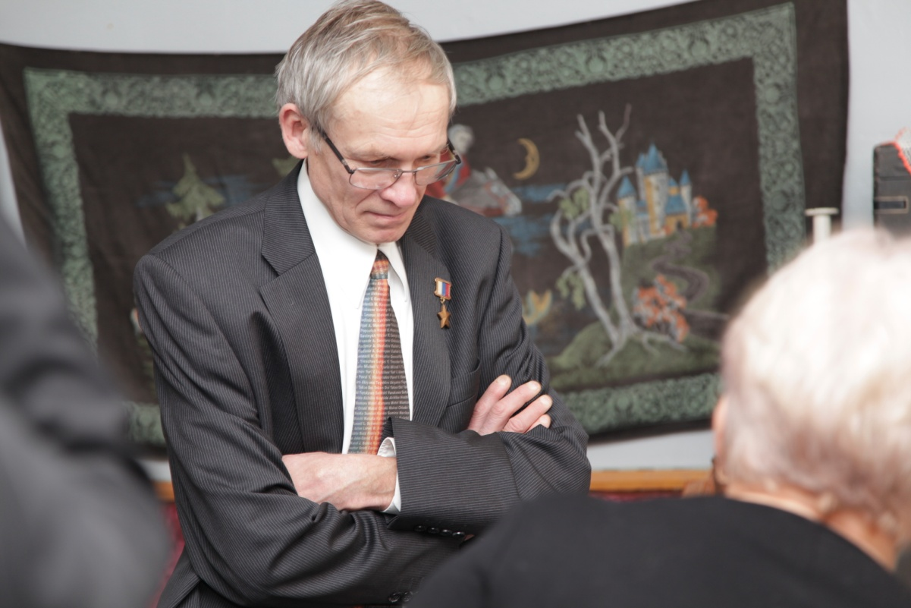

*С.В. Авдеев на встрече с учащимися 3 «А» класса в школьной*

*музейной комнате «Соколовая гора»*

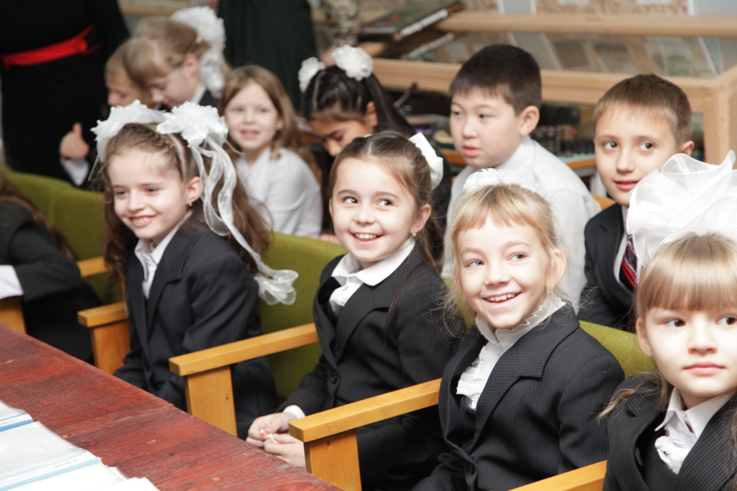

На торжественной части в актовом зале ребятам вручили удостоверения и повязал галстуки отряда юных космонавтов. Удостоверение вручали: Герой Российской Федерации летчик - космонавт Сергей Васильевич Авдеев и председатель регионального отряда юных космонавтов имени Ю.А.Гагарина, Почетный член Российской Академии космонавтики имени К.Э.Циолковского, академик, друг юности Юрия Алексеевича Гагарина - Калашников Виктор Александрович.

В благодарность учащиеся продемонстрировали свои творческие успехи.

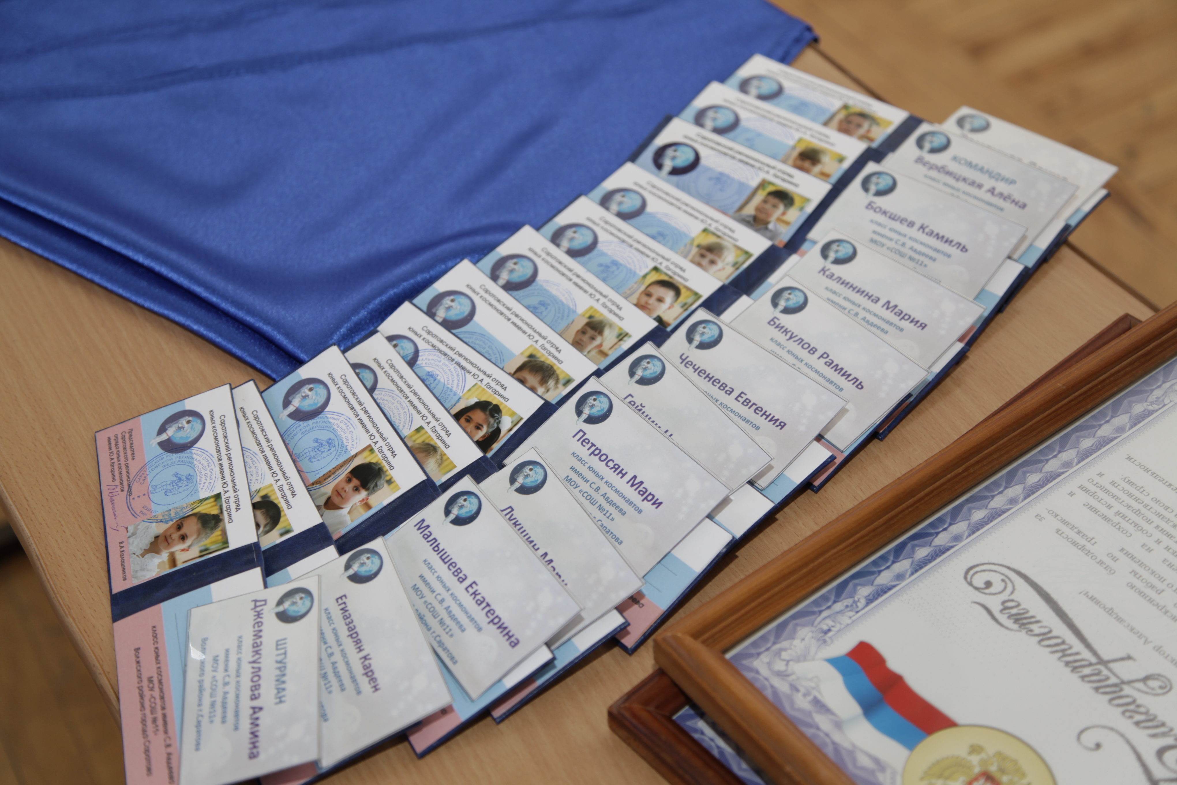

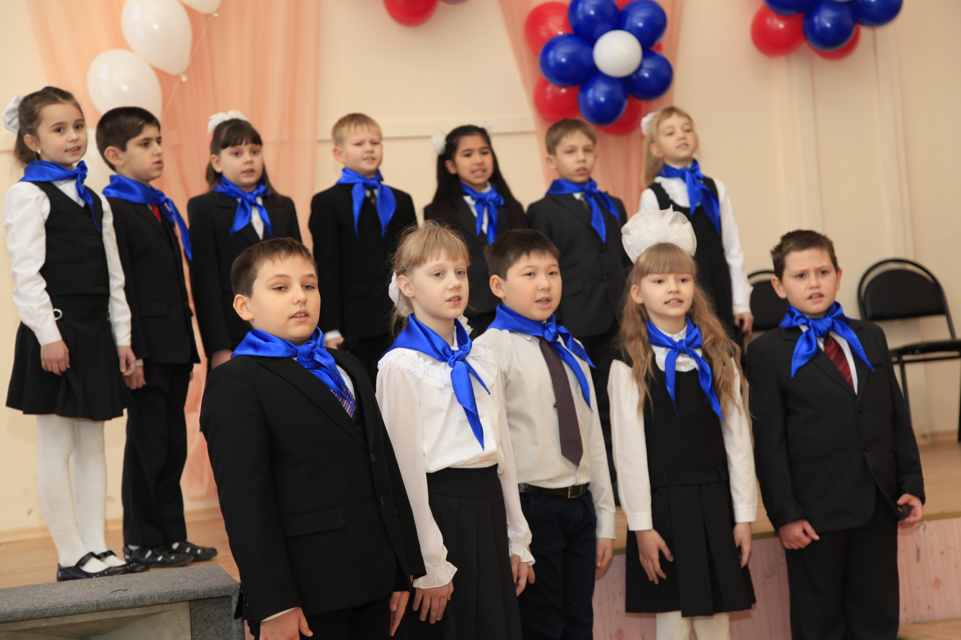

Торжественное мероприятие. Посвящение в отряд юных космонавтов Саратовской региональной организации космонавтики им. Ю.А. Гагарина

Федерации космонавтики России класса юных космонавтов «Восток»

Как положительные моменты работы над данным проектом можно отметить следующее:

* расширение кругозора учащихся и знаний об историко-космических достижений страны в освоении космоса;
* воспитание навыков самостоятельности, чувства ответственности;
* выработка умений работать с дополнительной литературой;
* активное вовлечение родителей во внеурочную деятельность учащихся;
* поддержка интереса к проектной деятельности.

**Список литературы и Интернет-источников.**

1. Митрошенков В.А. Земля под небом / М.: Советская Россия, 1987.
2. Гагарин Ю.А. Дорога в космос / М.: Государственное издательство Детской литературы Министерства Просвещения РСФСР, 1963 .
3. Россошанский В.И. Феномен Гагарина/ Саратов Летопись, 2001.
4. Россошанский В.И. Парни из нашего города/Саратов Сателлит, 2004
5. Юрий Гагарин на Саратовской земле [Электронный ресурс]: [сайт] URL: <http://www.lien.ru/children/gagarin/> (дата обращения: 15.09.2013) Загл. с экрана. Яз.рус.